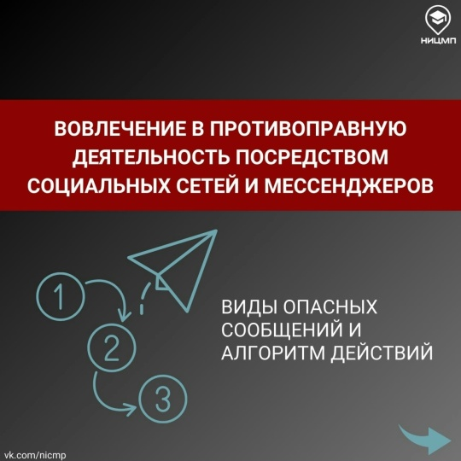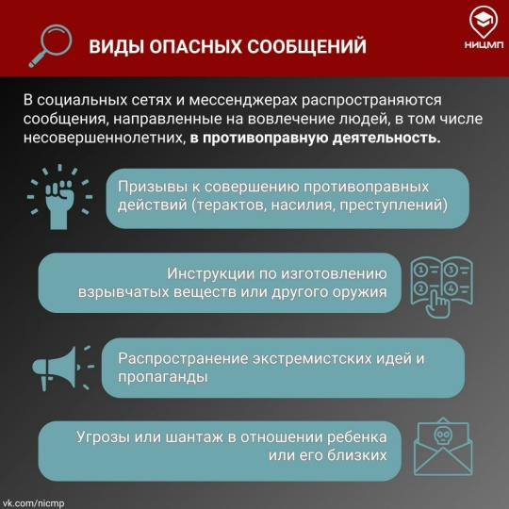
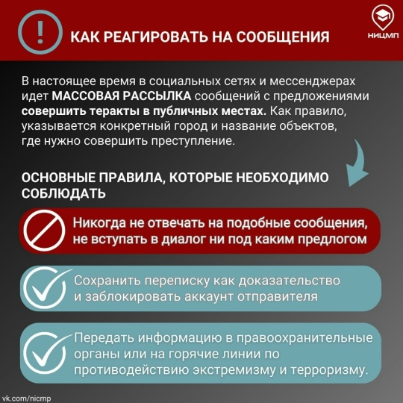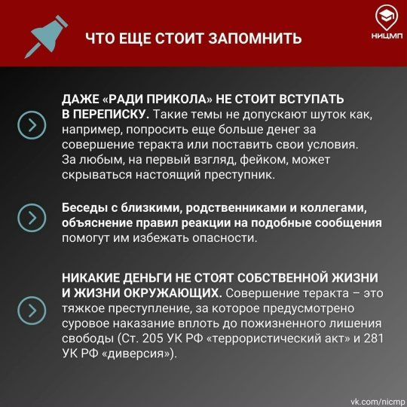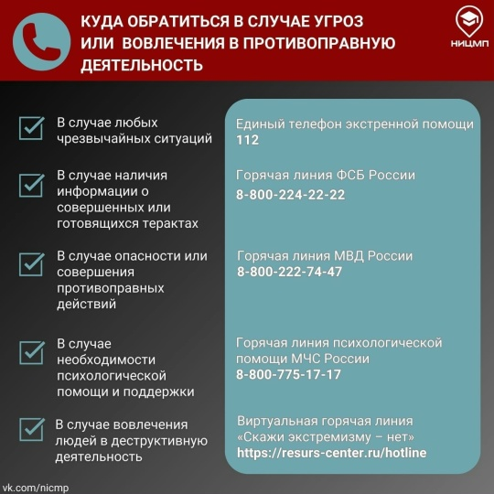
Уважаемые родители, прикрепляем для вас памятку о вовлечении в противоправную деятельность посредством социальных сетей и мессенджеров.

В настоящее время участились случаи распространения опасного контента в сети Интернет, направленного на вовлечение граждан, в том числе детей и подростков, в противоправную деятельность.

Для минимизации данных рисков специалисты НИЦ Мониторинга и профилактики разработали информационные материалы, содержащие следующую информацию:
- виды опасных сообщений;
- алгоритмы реагирования при попытках вовлечения в противоправную деятельность в сети Интернет через мессенджеры и социальные сети;
- контакты экстренных и горячих линий помощи.

Сохраняйте критическое мышление и будьте бдительны!

